安卓大作业：电话本应用

1. 开发环境的约定及注意事项
2. 操作系统不限制。
3. Android Studio版本：3.4.1；Gradle Version: 5.1.1。如果你的Android Studio不是最新版，请到官网下载一份最新版。
4. 代码库：<https://github.com/africamonkey/YiHeng> ，请在群里告知我github账号，我将你们加入 collaborators。
5. **重要**：提交commit请在新的分支下提交，然后由我pull request。
6. **数据库的访问全部通过Content Provider来访问，不要一人搞一个数据库**。
7. 分工安排
8. 王凯祺：底层数据库、Content Provider、MainActivity（主界面，拨号键盘）
9. 审核其它组员的代码。
10. 合理定义数据库的数据表、列、索引。
11. 创建并打开SQLite，并提供Content Provider给其它人使用。
12. 写一个拨号键盘作为主界面，类似下图，能拨打电话。

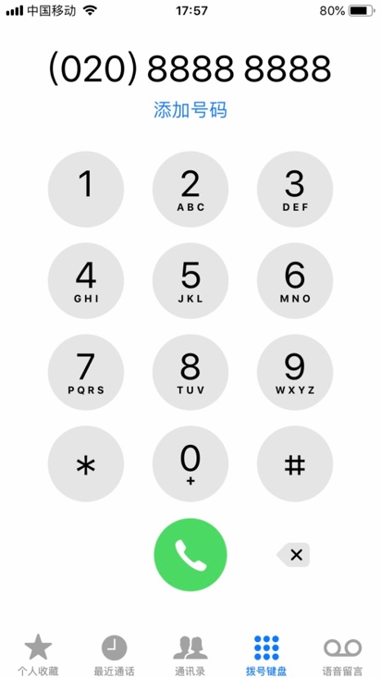

1. A同学：写ContactActivity（通讯录）、ContactInfoActivity（联系人相关信息的显示）、ContactAddActivity联系人添加、ContactEditActivity联系人编辑
2. ContactActivity大概是长这样的，有搜索功能（可搜电话可搜名字），支持首字母快速索引（像字典那个APP一样）。点开名字要能进入ContactInfoActivity。点右上角加号能添加联系人

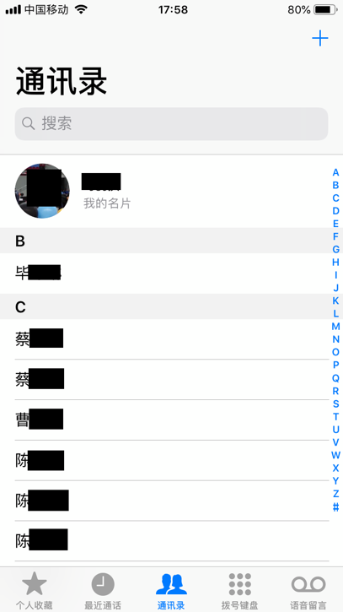

1. ContactInfoActivity大概是长这样的，能显示名字、电话、生日就OK了。要做一个返回按钮，返回到ContactInfoActivity。点右上角编辑能编辑联系人。

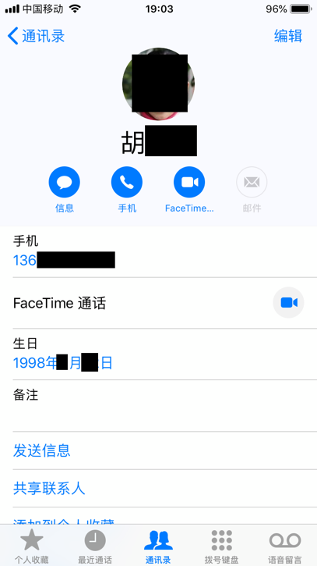

1. ContactAddActivity 添加联系人的功能
2. ContactEditActivity 编辑联系人的功能
3. B同学：做LastCallActivity通话记录界面和StatisticActivity统计界面。
4. LastCallActivity是类似这样的。在右上角添加一个按钮“统计”，点击它进入StatisticActivity界面。

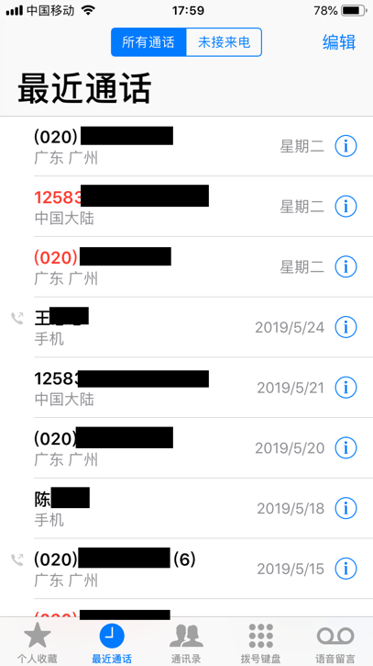

1. StatisticActivity要展示一段时间（星期、月、年）的通话数、通话时长等。
2. C同学：做二维码MyProfileActivity，要做一个显示二维码的功能，还要做一个扫二维码的功能ScanAScanActivity（可参考别人的代码）。
3. 显示二维码界面，类似这样的。首先从数据库里读取我们设置的本机号码、本人姓名（若数据库里没有，则在界面显示个按钮跳转到设置界面PreferenceActivity），然后我们就可以把姓名、手机号存成json字符串，用这个字符串做成二维码。

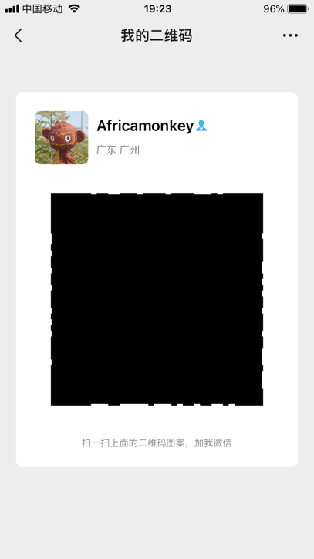

1. 扫描二维码功能

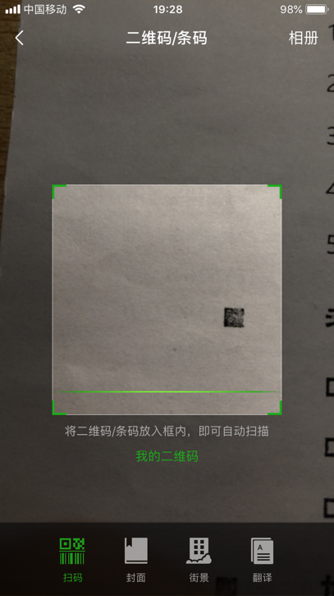

1. 扫描完之后，出现扫描结果，即个人信息。然后点击“添加通讯录”按钮将其写入通讯录。
2. D同学：做设置界面。做勿扰功能，设置特定时间拦截非白名单来电。做特殊日子提醒功能，某人生日提醒。

设置的项目有：本机号码、本人姓名、勿扰模式是否打开、勿扰模式白名单、勿扰时段、提醒功能是否打开、特殊日子选择（设置几个，如元旦、情人节、儿童节、国庆节、圣诞节，建议是公历的，程序就不会太复杂）。

拦截来电可以查查系统是否有提供这样的权限，让APP直接拒绝来电。

提醒功能要用通知栏提醒，时间定在当日上午9点。

1. 计划完成日期

当然是越早完成越好，计划6月16日完成。